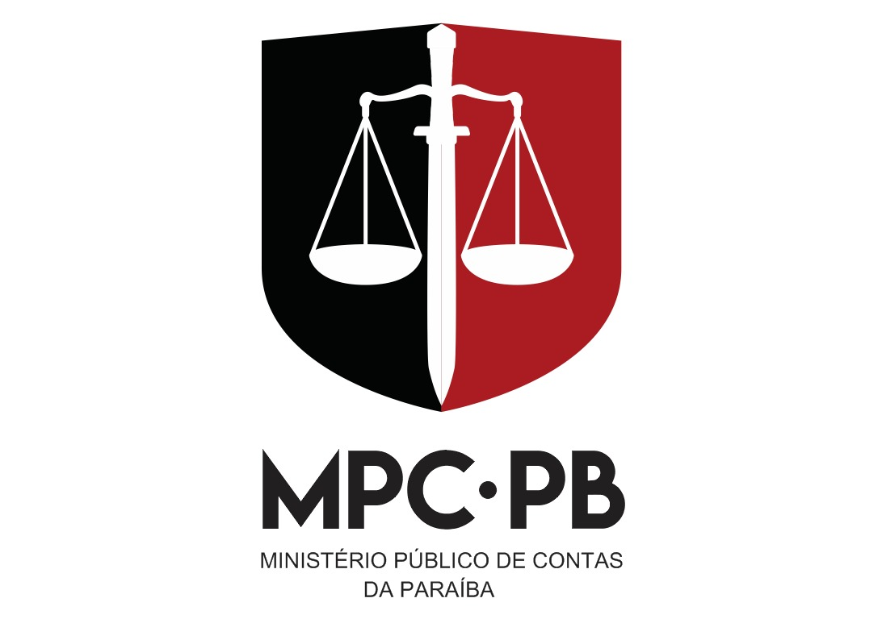

PORTARIA – PROGE N.º 7/2026

João Pessoa, 31 de agosto de 2026.

A PROCURADORA-GERAL do Ministério Público Contas do Estado da Paraíba, no uso de suas atribuições legais e nos termos do art. 70, §3º, do Regimento Interno desta Corte,

R E S O L V E, designar a Procuradora do Ministério Público de Contas Sheyla Barreto Braga de Queiroz, para substituir o Subprocurador-Geral Bradson Tibério Luna Camelo, com assento na 2ª Câmara, no período de 26/8/2026 a 4/9/202, por motivo de licença para tratamento de saúde.

Elvira Samara Pereira de Oliveira
Procuradora-Geral do Ministério Público de Contas da Paraíba

